『 二級河川 酒匂川の水害に備えて ～ 神奈川県開成町において 』
13.5期修了 科目履修生 山神 裕
１．酒匂川とは ※図１
（１）概要
・種別：二級河川、幹川延長：約４２㎞、流域面積：５８２㎢
・水源：静岡県御殿場市、河口：小田原市 相模湾
・日本で有数の急流 （上流 鮎沢川１/１００程度、中流 １/１３０程度、下流 １/２００程度）
※図２ （河床勾配：１/１００＝１００ｍ上流に行くと標高が１ｍ高くなるとの意味）
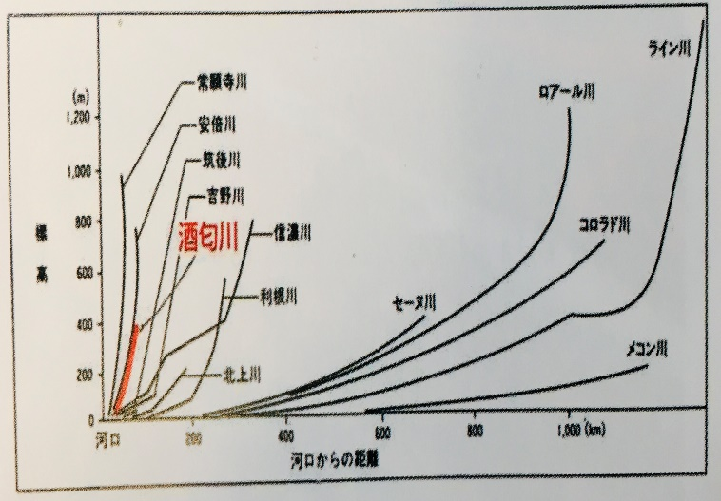
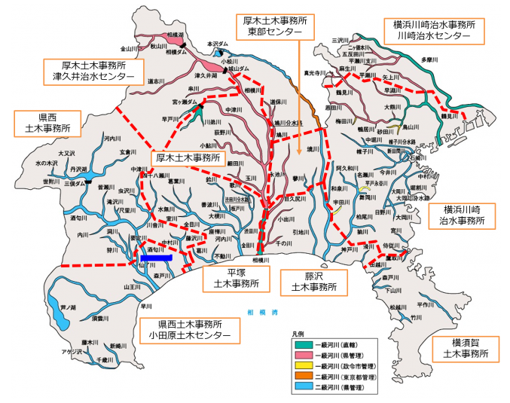
・洪水予報河川に指定
（図１。出所： 神奈川県ホームページ） （図２。出所： 足柄の歴史再発見クラブ『富士山と酒匂川』）

(2) 歴史
・江戸時代初めに数本の流れを一本化も暴れ川、度々氾濫（当地の地名は○○島、△△台が多い）。
・当時の土手は霞堤が主流で、現在も３か所に残る。
・１９２３年の関東大震災以降、大雨の都度大量の土砂が流れ込み、復旧工事は砂防ダム中心に。
・１９７８年に三保ダム完成、治水機能が向上。

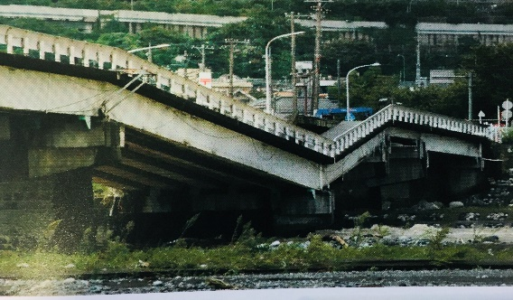
(3) 開成町内流域における過去の災害
１９３８年 九十間土手（霞堤の本堤防）が決壊
１９５９年 十文字橋上流部堤防の一部崩壊
２００７年 増水、十文字橋落橋 ※図３
２０１０年 水辺公園冠水（累積雨量３００ミリ。最高水位２.６３ｍ）
２０１９年 台風１９号、水辺公園冠水
２０２１年７月 長雨、水辺公園 冠水寸前 （図３。出所： 足柄の歴史再発見クラブ『富士山と酒匂川』）

(4) 洪水浸水想定区域図
・想定最大規模（一日の総雨量 ５３０ミリ）※図４
流域では浸水時の水深０.５～３.０ｍと想定。
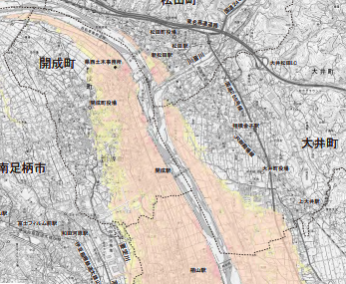

（図４。出所： 神奈川県ホームページ）
・計画規模（一日の総雨量 ３５５ミリ）※図５
流域ではごく一部の区域で水深０.５ｍ未満を想定。
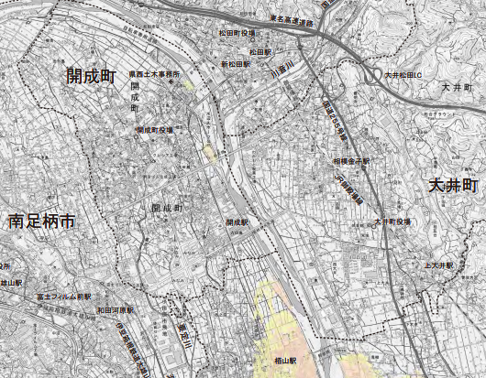

（図５。出所： 神奈川県ホームページ）

２．事前の対策について
水害が発生する可能性を低め、発災してもその被害を最小限にとどめ、住民の命を守るために町として事前に講じるべき対策。すでに実施しているものはその内容の見直し、実施していないものは新規に取り組む。
＜ ハード面 ＞
(1) 一級河川化
・水害が起きないようにするため/水害発生のリスクを低下させるために、国の管理の下でより強固な対策を講じる必要性があると考えられる。国に対して一級河川化に向けた要請を粘り強く進める。
多くの自治体が同様の要請をしていると承知しているが、流域面積５００㎢を超え、急流であり、想定氾濫区域内の人口も１０万人を超えていることから、可能性はあると認識。

(2) 浚渫等の実施
・流域市町と連携の上、県に対して、繁茂した樹木や植生の除去、植生等にもより堆積した土砂の除去、河川底の浚渫の継続的な実施を強く求める。

＜ ソフト面 ＞
ルール、事前の決め事
(1) 意思決定者不在の事態を回避
・天気予報も踏まえ、災害発生の想定し得る場合は、町長か副町長のいずれかは必ず庁舎にいるか、短時間で庁舎に戻れることをルール化する（平成２５年伊豆大島土砂災害における教訓）。
(2) 避難指示発出条件の見直し
・避難指示の発出に関して、避難所の開設完了を条件とすることをやめる。町職員の到着を待つことなく、地域住民でも解錠だけはできる状態にしておく。事前に鍵を複数名が保有するか、暗証番号による解錠、遠隔操作で鍵収納ボックスを解錠する仕組みも検討。

(3) 災害対策本部の設置場所
災害対策本部は防災を担当している企画総務部防災安全課のできるだけそばに設置できるようレイアウトする。
テレビの設置や大判の地図を予め用意しておく（平成２７年常総市鬼怒川水害の教訓）。
(4) 災害対策本部と現場視察時を含めた水防団員との緊密な連絡体制の確保
水防団と災害対策本部が確実に緊密な連絡をとりあえる環境（携帯電話や無線の事前完備）を整備しておく。且つ、発災時に確実に円滑なコミュニケーションがとれるよう、事前の訓練を繰り返し行っておく。
(5) 備蓄品の詳細見直しと管理・費用分担のルール明確化
・食料をはじめとする備蓄品に関して、町の広域避難所と自治会毎の地域避難所それぞれにおける品目と数、その費用負担を明確に定める。賞味期限や使用期限が到来する際の処分方法に関しても事前に決め（住民への均等配布、生活困窮者への配布、自治会行事における商品など）、管理責任も明確にする。
(６) 町の避難訓練の内容見直し
・避難訓練において（毎年９月に町内一斉に実施）、いざという時のために、発災時に実際に役に立ちそうな内容とする。
例： 例年の９時からではなく時間帯を変える。通勤・帰宅時間帯を想定し、緊急避難受け入れ先の建物に避難する。町幹部や自治会長など要職者が不在を想定。

中長期的な課題
- 職員の災害現場経験
・国内他地域で災害が発生した際に、積極的に職員を派遣する。被災地自治体を支援するのが主たる目的ではあるが、災害対応行への対応の成否・巧拙は経験によるところが大きいとの教え（室田哲男氏 元消防庁防災部長）に従い、できるだけ多くの経験を積ませる。
(2) 防災担当職員の人事ローテーション ※図６
・職員に被災地派遣と同様の主旨であるが、災害対応を担う部署は通常の人事ローテーションとは異なるサイクルとするか、外部から専門職員として採用するなどして、常に経験豊富で知見に富んだ職員が在籍することとする。
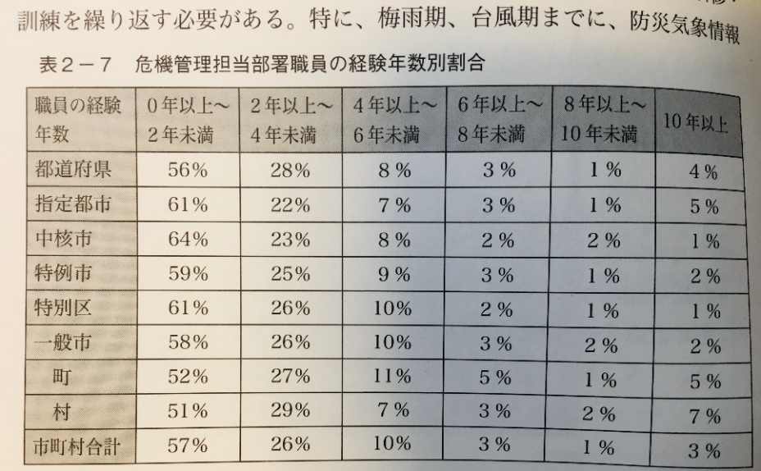

（図６。出所： 『自治体の災害初動対応』）

- 小中学生による消防団編成
・中長期的な視野にたった事前対策であるが、小中学生による消防隊を編成する。自治体における消防団員数が定員に満たない状態が常態化している。女性、学生、町内勤務者などの参加勧誘を試みるも結果に結びつかない状況が続いている。将来的にその定員を満たす卵を育成するという目的のみならず、保護者を含めた住民の防災への意識を高める効果も期待。
３．実際に水害の可能性が生じた際の対応について
最重要事項 ： 常に最悪の事態を想定し、“命を守ること”を最重要・最優先の課題と明確に位置付ける。すべての決断において、“命を守ること”を判断基準にすえて行動する。

- 避難情報発出における数値基準 ※図７
・避難情報等（警戒レベル３：高齢者等避難、レベル４：非難指示、レベル５：緊急安全確保）の発出において、河川の氾濫注意水位、避難判断水位、氾濫危険水位それぞれに明確な数値基準を設ける。その数値基準に達する蓋然性が高い場合は、とにかく早めに発出する。
“町長が必要と認めた場合”などあいまいな表現は厳禁とし、最終決定する人によって結果が異なる余地を排除する。そして、空振りは絶対に恐れないことを徹底する。
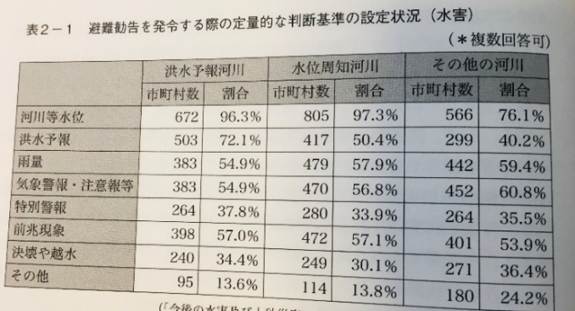

（図７。出所： 『自治体の災害初動対応』）

- 非難情報の確実な伝達 ※図８、図９
・発出された避難情報が周知徹底されるよう努める。防災無線のスピーカーからの情報伝達は雨の音にかき消され、聞こえない場合は聞き洩らす恐れがあるため（平成２７年常総市鬼怒川水害では無線から情報を入手した割合は５１％）、緊急速報メールやLアラート、NHKをはじめとするメディアを利用して確実に伝える。
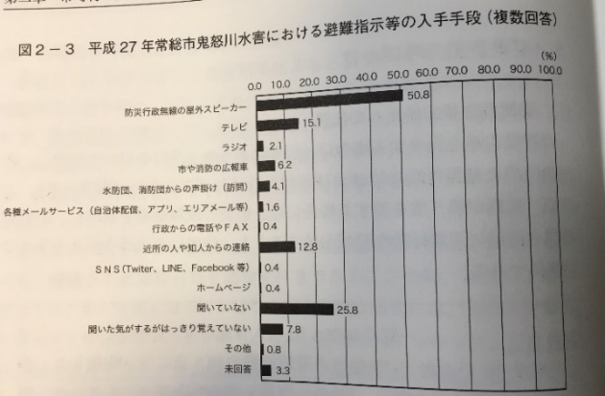

（図８。出所： 『自治体の災害初動対応』）

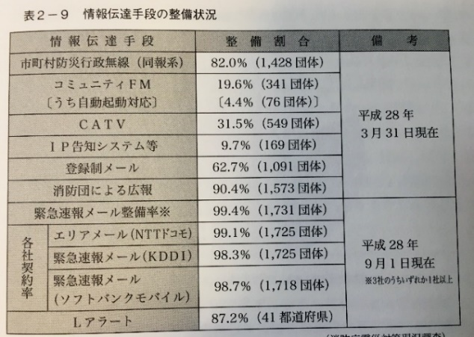

（図９。出所： 『自治体の災害初動対応』）
- 発災の際の職員勤務体制
・発災のリスクがある状況においては、幹部のみならず、職員も事情が許す限りにおいて職場に残る（家族の状況、通勤距離、自宅と庁舎の安全性の比較などが判断基準。平成２５年伊豆大島土砂災害時に鳴りやまぬ電話への対応で本来行うべき災害対応が困難になったことの教訓）。

- 避難における優先順位
・避難所への避難や誘導においては、要支援の届け出がされている社会的弱者（高齢者、特に独居の方。障害者など）の命を守ることを最優先に位置付ける。要支援者ごとに登録されている支援者が不在もしくは被災の可能性も踏まえ、要支援者の情報はご本人もしくはご家族の同意を条件に、事前に自治会内で共有する（現在は個人情報の保護を理由に自治会会長、副会長、民生委員、支援者以外には非公開）。

(5) 避難所運営の取りまとめ
・避難所の開設準備や実際の運営においては、住民によるボランティア協力も得つつ、町職員と認定された地域防災リーダーが取り仕切る。
４．まとめ
・事前の対策並びに発災の可能性が生じた際の対応については上記の通りです。
すべてに共通して、基本的な考え方は、以下の３点に要約されます。

（１）最悪の事態を想定し、“命を守ること”を最重要課題と位置付け、あらゆる意思決定の基準とする。
（２）事前の対策における様々な備えや訓練に関しては、形式的なものは排除し、極めて些細な事柄も含め、実際の発災時に必要であり、役に立つものや内容とする。
（３）発災時の初動対応においては過去の経験値が重要であり、机上での学習はいざという時まったく役に立たない恐れがあることを職員全員があらかじめ認識する。（ボランティア等を通じて）被災現場を経験することによって、想像力を育む。

参考文献：
『富士山と酒匂川』 足柄の歴史再発見クラブ
『自治来の災害初動対応』室田 哲男

（以上）

